ACADEMIA DE STUDII ECONOMICE DIN BUCURESTI

FACULTATEA DE CIBERNETICA, STATISTICA SI INFORMATICA ECONOMICA

SPECIALIZAREA INFORMATICA ECONOMICA



**PROIECT SGBD ORACLE**

**IMPLEMENTAREA UNEI BAZE DE DATE PENTRU O FIRMA DE ÎNCHIRIERI AUTO**

Bucuresti

2024

**PREZENTARE SCURTA A PROIECTULUI**

Baza de date este concepută pentru gestionarea unui serviciu de închiriere auto. Scopul principal al proiectului este să ofere o platformă pentru înregistrarea contractelor de închiriere între clienți și firmă, evidențierea informațiilor despre mașinile disponibile pentru închiriere, precum și gestionarea activităților de service auto.

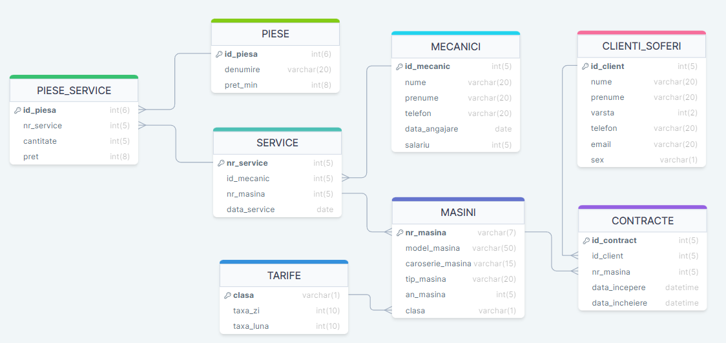

**CREAREA TABELELOR**

CREATE TABLE TARIFE(

clasa CHAR(1) CONSTRAINT pk_tarife PRIMARY KEY,

taxa_zi NUMBER(8,2),

taxa_luna NUMBER(8,2)

); -- TARIFE /*P = premium class | B = business class | E = economic class */

CREATE TABLE MASINI(

id_masina VARCHAR2(7) CONSTRAINT pk_masini PRIMARY KEY,

model_masina VARCHAR2(30),

caroserie_masina VARCHAR2(15),

tip_masina VARCHAR2(15),

an_masina NUMBER(4),

clasa CHAR(1),

CONSTRAINT fk_masini_tarife FOREIGN KEY (clasa) REFERENCES TARIFE(clasa)

);

CREATE TABLE CLIENTI_SOFERI(

id_client NUMBER(5) CONSTRAINT pk_clienti PRIMARY KEY,

nume VARCHAR2(20),

prenume VARCHAR2(20),

varsta NUMBER(2) CONSTRAINT ck_clienti_varsta CHECK (varsta>=18),

telefon VARCHAR2(20),

email VARCHAR2(30),

sex CHAR(1)

);

CREATE TABLE CONTRACTE(

id_contract NUMBER(5) CONSTRAINT pk_contracte PRIMARY KEY,

id_client NUMBER(5),

id_masina VARCHAR2(7),

data_incepere DATE DEFAULT SYSDATE,

data_incheiere DATE NOT NULL,

CONSTRAINT fk_contracte_clienti FOREIGN KEY (id_client) REFERENCES CLIENTI_SOFERI(id_client),

CONSTRAINT fk_contracte_masini FOREIGN KEY(id_masina) REFERENCES MASINI(id_masina),

CONSTRAINT ck_contracte_data CHECK (data_incheiere > data_incepere)

);

CREATE TABLE MECANICI(

id_mecanic NUMBER(5) CONSTRAINT pk_mecanici PRIMARY KEY,

nume VARCHAR2(20),

prenume VARCHAR2(20),

telefon VARCHAR2(20),

data_angajare DATE DEFAULT SYSDATE,

salariu NUMBER(8,2)

);

CREATE TABLE SERVICE(

nr_service NUMBER(5) CONSTRAINT pk_service PRIMARY KEY,

id_mecanic NUMBER(5) CONSTRAINT fk_service_mecanici REFERENCES MECANICI(id_mecanic),

id_masina VARCHAR2(7) CONSTRAINT fk_service_masini REFERENCES MASINI(id_masina),

data_service DATE DEFAULT SYSDATE

);

CREATE TABLE PIESE(

id_piesa NUMBER(6) CONSTRAINT pk_testare PRIMARY KEY,

denumire VARCHAR2(20),

pret_min NUMBER(8,2)

);

CREATE TABLE PIESE_SERVICE(

id_piesa NUMBER(6),

nr_service NUMBER(5),

cantitate NUMBER(5),

pret NUMBER(8),

CONSTRAINT fk_ps_piese FOREIGN KEY (id_piesa) REFERENCES PIESE(id_piesa),

CONSTRAINT fk_ps_service FOREIGN KEY (nr_service) REFERENCES SERVICE(nr_service)

);

**Aplicatii**

### 1) Calculul mediei preturilor pieselor pentru fiecare serviciu + pret total

SET SERVEROUTPUT ON

DECLARE

v_pret_total NUMBER;

v_media_preturi NUMBER(8,2);

v_count NUMBER;

BEGIN

FOR serviciu IN (SELECT nr_service FROM SERVICE) LOOP

v_media_preturi := 0;

v_count:=0;

v_pret_total:=0;

FOR piesa IN (SELECT pret FROM PIESE_SERVICE WHERE nr_service = serviciu.nr_service) LOOP

v_count:=v_count+1;

v_pret_total:=v_pret_total + piesa.pret;

END LOOP;

v_media_preturi := v_pret_total / v_count;

DBMS_OUTPUT.PUT_LINE('Media preturilor pentru serviciul ' || serviciu.nr_service || ': ' || v_media_preturi);

DBMS_OUTPUT.PUT_LINE('Pretul total pentru serviciul ' || serviciu.nr_service || ': ' || v_pret_total);

DBMS_OUTPUT.PUT_LINE('---------------------------------------------------');

END LOOP;

END;

/

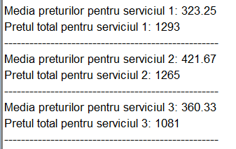

**2) Modificarea tarifelor in functie de anul masinilor**

SET SERVEROUTPUT ON

DECLARE

v_total_masini NUMBER;

v_masini_vechi NUMBER;

v_procent_vechi NUMBER(5,2);

v_masini_noi NUMBER;

v_procent_noi NUMBER(5,2);

BEGIN

SELECT COUNT(*) INTO v_total_masini FROM MASINI;

SELECT COUNT(*) INTO v_masini_vechi FROM MASINI WHERE an_masina <= 2020;

SELECT COUNT(*) INTO v_masini_noi FROM MASINI WHERE an_masina > 2020;

v_procent_vechi := (v_masini_vechi / v_total_masini) * 100;

v_procent_noi:= (v_masini_noi / v_total_masini) * 100;

DBMS_OUTPUT.PUT_LINE('Procentul de masini VECHI: ' || v_procent_vechi|| ' %');

DBMS_OUTPUT.PUT_LINE('Procentul de masini NOI: ' || v_procent_noi|| ' %');

IF v_procent_vechi > v_procent_noi THEN

UPDATE TARIFE

SET taxa_zi = taxa_zi * 0.8, taxa_luna = taxa_luna * 0.8

WHERE clasa = 'E' OR clasa = 'B';

DBMS_OUTPUT.PUT_LINE('||||S-A MODIFICAT PRETUL MASINILOR VECHI||||');

ELSE

UPDATE TARIFE

SET taxa_zi = taxa_zi * 1.2, taxa_luna = taxa_luna * 1.2

WHERE clasa = 'P';

DBMS_OUTPUT.PUT_LINE('||||S-A MODIFICAT PRETUL MASINILOR NOI||||');

END IF;

DBMS_OUTPUT.PUT_LINE('MODIFICARI: '||to_char(SQL%ROWCOUNT));

ROLLBACK;

DBMS_OUTPUT.PUT_LINE('MODIFICARI: '||to_char(SQL%ROWCOUNT));

END;

/

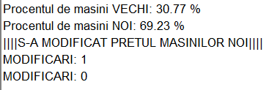

### 3) Sa se afiseze mecanicii care au lucrat in service, cu data si sa se afiseze toate piesele utilizate in acel service, cu tot cu costurile totale ale produselor (pret*cantitate) si al service-ului. Daca mecanicii au cheltuit peste 1500 pe piese, sa se mareasca salariul cu 10%. La final, sa fie afisate modificarile.

SET SERVEROUTPUT ON

DECLARE

v_nume_mecanic VARCHAR2(50);

v_piesa_utilizata VARCHAR2(50);

v_mecanic VARCHAR2(50);

v_pret_total NUMBER;

v_nr_modificari NUMBER:=0;

CURSOR c_service_piese(nr SERVICE.nr_service%TYPE) IS

SELECT

m.nume || ' ' || m.prenume AS mecanic,

s.data_service AS data_service,

p.denumire AS piesa_utilizata,

ps.pret*ps.cantitate AS pret_total

FROM MECANICI m,SERVICE s,PIESE_SERVICE ps,PIESE p

WHERE m.id_mecanic = s.id_mecanic

AND s.nr_service = ps.nr_service

AND ps.id_piesa = p.id_piesa

AND s.nr_service = nr;

BEGIN

FOR rec IN (SELECT nr_service FROM SERVICE) LOOP

v_pret_total:=0;

FOR rec_mecanic IN c_service_piese(rec.nr_service) LOOP

IF v_mecanic IS NULL OR v_mecanic != rec_mecanic.mecanic THEN

v_mecanic := rec_mecanic.mecanic;

DBMS_OUTPUT.PUT_LINE(rec_mecanic.mecanic || ', Data service: ' || TO_CHAR(rec_mecanic.data_service, 'DD-MM-YYYY'));

END IF;

DBMS_OUTPUT.PUT_LINE(' Piesa utilizata: ' || rec_mecanic.piesa_utilizata|| ' || Pret Total: ' || rec_mecanic.pret_total);

v_pret_total:=v_pret_total+rec_mecanic.pret_total;

END LOOP;

DBMS_OUTPUT.PUT_LINE(' --------------------- TOTAL PE NR.SERVICE: ' || rec.nr_service|| ' || ' ||v_pret_total ||' ||' );

FOR rec_upd IN (SELECT

m.id_mecanic

FROM MECANICI m,SERVICE s,PIESE_SERVICE ps,PIESE p

WHERE m.id_mecanic = s.id_mecanic

AND s.nr_service = ps.nr_service

AND ps.id_piesa = p.id_piesa

AND s.nr_service = rec.nr_service

GROUP BY m.id_mecanic

HAVING SUM(ps.pret * ps.cantitate) > 1500) LOOP

UPDATE MECANICI

SET salariu = salariu * 1.1

WHERE id_mecanic = rec_upd.id_mecanic;

v_nr_modificari:=v_nr_modificari+1;

END LOOP;

END LOOP;

DBMS_OUTPUT.PUT_LINE('MODIFICARI: '||to_char(v_nr_modificari));

END;

/

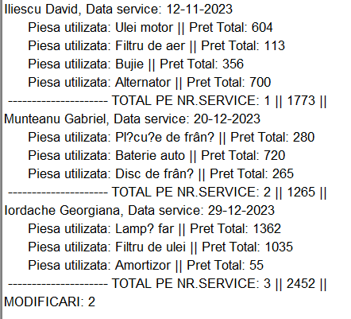

**4) Calculul costurilor de service pentru fiecare masina**

DECLARE

v_cost_total NUMBER;

BEGIN

FOR masina IN (SELECT id_masina,nr_service FROM SERVICE) LOOP

v_cost_total := 0;

FOR piesa IN (SELECT ps.cantitate * ps.pret AS pret FROM PIESE_SERVICE ps WHERE ps.nr_service = masina.nr_service) LOOP

v_cost_total := v_cost_total + piesa.pret;

END LOOP;

DBMS_OUTPUT.PUT_LINE('Costul total pentru masina ' || masina.id_masina || ': ' || v_cost_total);

END LOOP;

END;

/

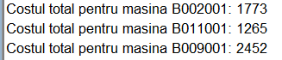

**5) Afisarea detaliilor tuturor contractelor și a tarifelor aferente fiecărui contract**

SET SERVEROUTPUT ON

DECLARE

CURSOR c_info IS

SELECT c.id_contract, c.id_client, c.id_masina, c.data_incepere, c.data_incheiere, m.model_masina, t.taxa_zi, t.taxa_luna

FROM CONTRACTE c

INNER JOIN MASINI m ON c.id_masina = m.id_masina

INNER JOIN TARIFE t ON m.clasa = t.clasa;

BEGIN

FOR c IN c_info

LOOP

DBMS_OUTPUT.PUT_LINE('Contractul ' || c.id_contract || ' pentru clientul ' || c.id_client || ' cu masina ' || c.id_masina ||

' (' || c.model_masina || ') incepe la data de ' || TO_CHAR(c.data_incepere, 'DD-MON-YYYY') ||

' si se incheie la data de ' || TO_CHAR(c.data_incheiere, 'DD-MON-YYYY'));

DBMS_OUTPUT.PUT_LINE('Tarif pe zi: ' || c.taxa_zi || ', Tarif pe luna: ' || c.taxa_luna);

END LOOP;

END;

/

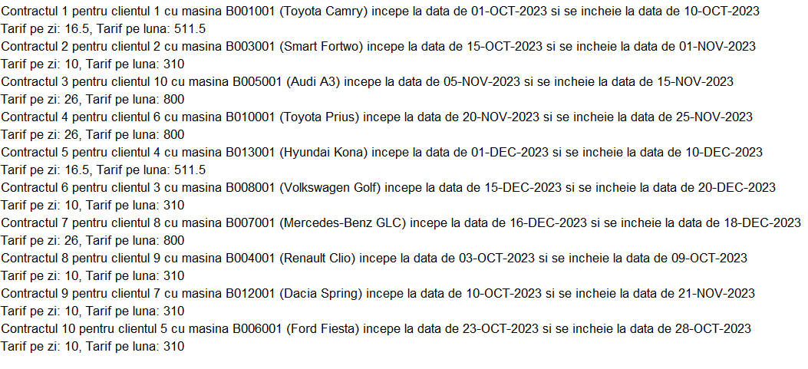

**6) Afisarea masinilor dintr-un an scris de catre utilizator si afisarea numarului total de masini din anul respectiv**

SET SERVEROUTPUT ON

ACCEPT an PROMPT 'Anul masinii';

DECLARE

CURSOR c_masini IS

SELECT *

FROM MASINI

WHERE an_masina = &an;

rec_masina c_masini%ROWTYPE;

v_clasa VARCHAR2(15);

BEGIN

IF NOT c_masini%ISOPEN THEN

OPEN c_masini;

END IF;

LOOP

FETCH c_masini INTO rec_masina;

EXIT WHEN c_masini%NOTFOUND;

IF rec_masina.clasa='P' THEN v_clasa := 'PREMIUM';

ELSIF rec_masina.clasa='B' THEN v_clasa := 'BUSINESS';

ELSE v_clasa := 'ECONOMIC';

END IF;

IF c_masini%ROWCOUNT > 0 THEN

DBMS_OUTPUT.PUT_LINE('Masina: '||rec_masina.model_masina|| ' a fost realizata in anul '||rec_masina.an_masina|| ' si apartile clasei ' ||v_clasa);

END IF;

END LOOP;

IF c_masini%ROWCOUNT = 0 THEN

DBMS_OUTPUT.PUT_LINE('Nu exista masini din acest an');

ELSE DBMS_OUTPUT.PUT_LINE('Total: '||c_masini%ROWCOUNT);

END IF;

CLOSE c_masini;

END;

/

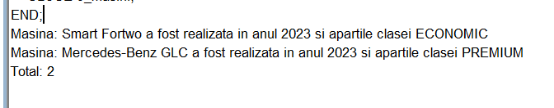

**7) Actualizați prețul minim al unei piese. Dacă prețul minim nou este mai mic decât prețul minim existent, să se genereze o excepție definită de utilizator, iar în caz contrar să se actualizeze prețul și să se afișeze un mesaj de confirmare.**

SET SERVEROUTPUT ON

ACCEPT g_id PROMPT 'Introduceti ID-ul '

ACCEPT g_pret PROMPT 'Introduceti noul pret minim '

DECLARE

v_pret_min_nou NUMBER := &g_pret;

v_pret_min_existent NUMBER;

pret_min_error EXCEPTION;

BEGIN

SELECT pret_min INTO v_pret_min_existent FROM PIESE WHERE id_piesa = &g_id;

IF v_pret_min_nou < v_pret_min_existent THEN

RAISE pret_min_error;

ELSE

UPDATE PIESE SET pret_min = v_pret_min_nou WHERE id_piesa = &g_id;

DBMS_OUTPUT.PUT_LINE('Pretul minim al piesei a fost actualizat cu succes.');

ROLLBACK;

END IF;

EXCEPTION

WHEN pret_min_error THEN

DBMS_OUTPUT.PUT_LINE('Pretul minim nou este mai mic decat pretul minim existent.');

WHEN OTHERS THEN

DBMS_OUTPUT.PUT_LINE('A aparut o problemă: ' || SQLERRM);

END;

/

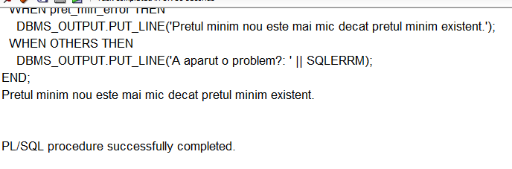 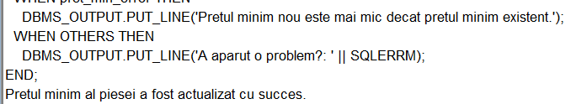

**8) Sa se insereze intr-un record angajatul cu sex masculin din tabela clienti_soferi. In caz de eroare, sa se lanseze o exceptie potrivita si, in cadrul acelei exceptii, sa se afiseze toti clientii de sex masculin**

SET SERVEROUTPUT ON

DECLARE

v_angajat CLIENTI_SOFERI%ROWTYPE;

BEGIN

SELECT * INTO v_angajat FROM CLIENTI_SOFERI WHERE upper(sex) LIKE 'M';

DBMS_OUTPUT.PUT_LINE('Angajatul de sex masculin a fost selectat cu succes: ');

DBMS_OUTPUT.PUT_LINE('Nume: ' || v_angajat.nume || ', Prenume: ' || v_angajat.prenume || ', Varsta: ' || v_angajat.varsta ||

', Telefon: ' || v_angajat.telefon || ', Email: ' || v_angajat.email || ', ID Client: ' || v_angajat.id_client);

EXCEPTION

WHEN NO_DATA_FOUND THEN

DBMS_OUTPUT.PUT_LINE('Nu exista angajat de sex masculin.');

WHEN TOO_MANY_ROWS THEN

DBMS_OUTPUT.PUT_LINE('Prea multe inregistrari de sex masculin.');

DECLARE

CURSOR c_clienti IS

SELECT nume, prenume, varsta, telefon, email, id_client

FROM CLIENTI_SOFERI

WHERE sex = 'M';

BEGIN

FOR rec_client IN c_clienti LOOP

DBMS_OUTPUT.PUT_LINE(' Nume: ' || rec_client.nume || ', Prenume: ' || rec_client.prenume ||

', Varsta: ' || rec_client.varsta || ', Telefon: ' || rec_client.telefon ||

', Email: ' || rec_client.email || ', ID Client: ' || rec_client.id_client);

END LOOP;

END;

END;

/

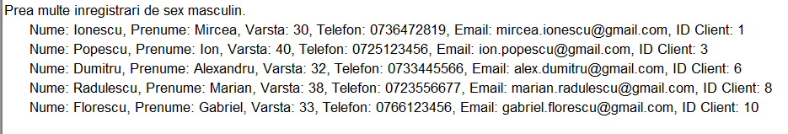

**9) Sa se insereze in tabela contracte un nou contract cu data incheierii mai devreme decat data inceperii**

SET SERVEROUTPUT ON

DECLARE

ex_data_incheiere EXCEPTION;

PRAGMA EXCEPTION_INIT(ex_data_incheiere, -02290);

BEGIN

INSERT INTO CONTRACTE (id_contract, id_client, id_masina, data_incepere,data_incheiere)

VALUES (1001, 1, 'B001001',TO_DATE('23-08-2024','DD-MM-YYYY'),SYSDATE); -- data_incheiere are restrictie sa fie mai mare decat data_incepere

DBMS_OUTPUT.PUT_LINE('Inserare reusita.');

EXCEPTION

WHEN ex_data_incheiere THEN

DBMS_OUTPUT.PUT_LINE('A aparut o problema: data_incheiere nu poate sa fie mai devreme (mai mica) decat data_incepere.');

WHEN OTHERS THEN

DBMS_OUTPUT.PUT_LINE('A aparut o alta problema: ' || SQLERRM);

END;

/

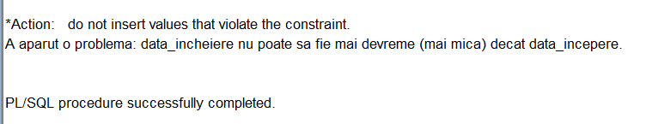

**10) Sa se mareasca salariul unui mecanic al carui ID este introdus de la tastatura, iar in cazul unei mariri nejustificate de peste 40%, sa se arunce o exceptie**

SET SERVEROUTPUT ON

ACCEPT g_id PROMPT 'Introduceti ID-ul mecanicului';

ACCEPT g_marire PROMPT 'Cu cat % sa fie marit salariul? ';

DECLARE

v_marire NUMBER:=&g_marire/100;

v_salariu mecanici.salariu%TYPE;

v_id mecanici.id_mecanic%TYPE:=&g_id;

ex_crestere EXCEPTION;

BEGIN

SELECT salariu INTO v_salariu FROM mecanici WHERE id_mecanic = v_id;

IF v_marire >= 0.4 THEN

RAISE ex_crestere;

ELSE

UPDATE mecanici SET salariu=salariu+salariu*v_marire WHERE id_mecanic = v_id;

DBMS_OUTPUT.PUT_LINE('Salariul mecanicului a fost actualizat cu succes.');

--ROLLBACK;

END IF;

EXCEPTION

WHEN ex_crestere THEN

DBMS_OUTPUT.PUT_LINE('Cresterea salariala depaseste 40% din salariul actual. Actualizare anulata.');

WHEN NO_DATA_FOUND THEN

DBMS_OUTPUT.PUT_LINE('Mecanicul cu ID-ul specificat nu exista în baza de date.');

WHEN OTHERS THEN

DBMS_OUTPUT.PUT_LINE('A aparut o alta problema: ' || SQLERRM);

END;

/

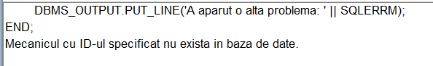

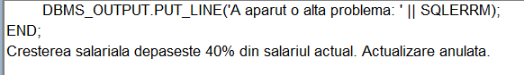

**PACHETE**

**PACKAGE 1:**

* **Proceduri: 1,2**
* **Functii: 1,2,4,5**

**PACKAGE 2:**

* **Proceduri: 3,4**
* **Functii: 3**

*PROCEDURI:*

*1/ Procedura pentru actualizarea zilei de incheiere al unui contract si rezolvarea exceptiilor*

*2/ Procedura pentru afisarea detaliilor unui contract*

*3/ Procedura pentru afisarea costurilor totale al unui service*

*4/ Procedura care mareste salariul tuturor mecanicilor cu 5% daca au lucrat in service la o masina dintr-o clasa introdusa ca parametru*

*FUNCTII:*

*1/ Functie pentru calcularea costului total al unui contract, luand in considerare timpul de inchiriere*

*2/ Functie pentru verificarea disponibilitatii unei masini pentru inchiriere*

*3/ Functie pentru gasirea mecanicului cu cele mai multe servicii*

*4/ Functie pentru afisarea duratei de inchiriere a unei masini*

*5/ Functie care returneaza masina cu cea mai lunga durata de inchiriere dintr-o anumita clasa*

*-------------------------------------------------------------------------------------------------------------------------------*

**PACKAGE 1**

create or replace PACKAGE analize_contracte

AS

PROCEDURE actualizare_data_contract(

p_id_contract IN CONTRACTE.id_contract%TYPE,

p_noua_data_incheiere IN CONTRACTE.data_incheiere%TYPE);

PROCEDURE afisare_detalii_contract(

p_id_contract IN CONTRACTE.id_contract%TYPE);

FUNCTION calculeaza_cost_total_contract(

p_id_contract CONTRACTE.id_contract%TYPE) RETURN NUMBER;

FUNCTION verifica_disponibilitate_masina(

p_id_masina MASINI.id_masina%TYPE,

p_data_incepere DATE,

p_data_incheiere DATE) RETURN BOOLEAN;

FUNCTION calculeaza_durata_inchiriere(

p_id_contract CONTRACTE.id_contract%TYPE) RETURN VARCHAR2;

FUNCTION masina_max_durata_inchiriere(

p_clasa_masina MASINI.clasa%TYPE) RETURN VARCHAR2;

END analize_contracte;

**BODY-------------------------------------------------------------**

create or replace PACKAGE BODY analize_contracte

AS

PROCEDURE actualizare_data_contract(

p_id_contract IN CONTRACTE.id_contract%TYPE,

p_noua_data_incheiere IN CONTRACTE.data_incheiere%TYPE

)

IS

no_data EXCEPTION;

ex_data_incheiere EXCEPTION;

PRAGMA EXCEPTION_INIT(ex_data_incheiere, -02290);

BEGIN

UPDATE CONTRACTE

SET data_incheiere = p_noua_data_incheiere

WHERE id_contract = p_id_contract;

IF SQL%ROWCOUNT = 0 THEN

RAISE no_data;

ELSE

DBMS_OUTPUT.PUT_LINE('Data de incheiere pentru contractul ' || p_id_contract || ' a fost actualizata.');

END IF;

EXCEPTION

WHEN ex_data_incheiere THEN

DBMS_OUTPUT.PUT_LINE('A aparut o problema: data_incheiere nu poate sa fie mai devreme (mai mica) decat data_incepere.');

WHEN no_data THEN

DBMS_OUTPUT.PUT_LINE('Contractul cu ID-ul ' || p_id_contract || ' nu exista.');

WHEN OTHERS THEN

DBMS_OUTPUT.PUT_LINE('Eroare la actualizarea contractului: ' || SQLERRM);

END;

PROCEDURE afisare_detalii_contract(

p_id_contract IN CONTRACTE.id_contract%TYPE

)

IS

v_client CLIENTI_SOFERI.nume%TYPE;

v_masina MASINI.model_masina%TYPE;

v_data_inceput CONTRACTE.data_incepere%TYPE;

v_data_incheiere CONTRACTE.data_incheiere%TYPE;

v_numar_zile NUMBER;

v_taxa_zi TARIFE.taxa_zi%TYPE;

v_cost_total NUMBER(10, 2);

BEGIN

SELECT cs.nume, m.model_masina, c.data_incepere, c.data_incheiere

INTO v_client, v_masina, v_data_inceput, v_data_incheiere

FROM CONTRACTE c

INNER JOIN CLIENTI_SOFERI cs ON cs.id_client = c.id_client

INNER JOIN MASINI m ON m.id_masina = c.id_masina

WHERE c.id_contract = p_id_contract;

DBMS_OUTPUT.PUT_LINE('Detalii pentru contractul ' || p_id_contract || ':');

DBMS_OUTPUT.PUT_LINE('Client: ' || v_client);

DBMS_OUTPUT.PUT_LINE('Masina: ' || v_masina);

v_numar_zile := v_data_incheiere - v_data_inceput;

DBMS_OUTPUT.PUT_LINE('Numarul de zile de inchiriere: ' || v_numar_zile);

SELECT taxa_zi

INTO v_taxa_zi

FROM TARIFE t

INNER JOIN MASINI m ON m.clasa = t.clasa

WHERE m.id_masina = (SELECT id_masina FROM CONTRACTE WHERE id_contract = p_id_contract);

v_cost_total := v_numar_zile * v_taxa_zi;

DBMS_OUTPUT.PUT_LINE('Costul total al inchirierii: ' || v_cost_total);

EXCEPTION

WHEN NO_DATA_FOUND THEN

DBMS_OUTPUT.PUT_LINE('Contractul cu ID-ul ' || p_id_contract || ' nu exista.');

WHEN OTHERS THEN

DBMS_OUTPUT.PUT_LINE('Eroare la afișarea detaliilor contractului: ' || SQLERRM);

END;

FUNCTION calculeaza_cost_total_contract(

p_id_contract CONTRACTE.id_contract%TYPE

) RETURN NUMBER

IS

v_cost_total NUMBER := 0;

v_durata_zile NUMBER :=0;

BEGIN

SELECT data_incheiere - data_incepere

INTO v_durata_zile

FROM CONTRACTE

WHERE id_contract = p_id_contract;

SELECT (t.taxa_zi * v_durata_zile)

INTO v_cost_total

FROM CONTRACTE c

JOIN MASINI m ON c.id_masina = m.id_masina

JOIN TARIFE t ON m.clasa = t.clasa

WHERE c.id_contract = p_id_contract;

RETURN v_cost_total;

EXCEPTION

WHEN NO_DATA_FOUND THEN

RETURN -1;

WHEN OTHERS THEN

RETURN 0;

END;

FUNCTION verifica_disponibilitate_masina(

p_id_masina MASINI.id_masina%TYPE,

p_data_incepere DATE,

p_data_incheiere DATE

) RETURN BOOLEAN

IS

ex_data EXCEPTION;

v_count NUMBER := 0;

BEGIN

IF (p_data_incepere > p_data_incheiere ) THEN

RAISE ex_data;

END IF;

SELECT COUNT(*)

INTO v_count

FROM CONTRACTE

WHERE id_masina = p_id_masina

AND ((p_data_incepere BETWEEN data_incepere AND data_incheiere)

OR (p_data_incheiere BETWEEN data_incepere AND data_incheiere));

RETURN v_count = 0;

EXCEPTION

WHEN ex_data THEN

RETURN FALSE;

WHEN NO_DATA_FOUND THEN

RETURN FALSE;

WHEN OTHERS THEN

RETURN FALSE;

END;

FUNCTION calculeaza_durata_inchiriere(

p_id_contract CONTRACTE.id_contract%TYPE

) RETURN VARCHAR2

IS

v_durata_zile NUMBER := 0;

v_durata_text VARCHAR2(100);

BEGIN

SELECT data_incheiere - data_incepere

INTO v_durata_zile

FROM CONTRACTE

WHERE id_contract = p_id_contract;

IF MOD(v_durata_zile, 7) = 0 THEN

v_durata_text := TO_CHAR(v_durata_zile / 7) || ' saptamani';

ELSE

v_durata_text := TO_CHAR(v_durata_zile) || ' zile';

END IF;

RETURN v_durata_text;

EXCEPTION

WHEN NO_DATA_FOUND THEN

RETURN 'Contractul nu exista.';

END;

FUNCTION masina_max_durata_inchiriere(

p_clasa_masina MASINI.clasa%TYPE

) RETURN VARCHAR2

IS

v_result VARCHAR2(400);

v_max NUMBER:=0;

v_masina MASINI%ROWTYPE;

BEGIN

FOR rec IN (

SELECT m.*, (c.data_incheiere - c.data_incepere) AS durata_inchiriere

FROM MASINI m

JOIN CONTRACTE c ON m.id_masina = c.id_masina

WHERE m.clasa = p_clasa_masina

ORDER BY durata_inchiriere DESC

)

LOOP

IF (rec.durata_inchiriere > v_max) THEN

v_max := rec.durata_inchiriere;

v_masina.id_masina := rec.id_masina;

v_masina.model_masina := rec.model_masina;

END IF;

END LOOP;

IF v_max > 0 THEN

v_result := 'Masina cu cea mai lunga durata de inchiriere in clasa ' || p_clasa_masina || ' este: ' || v_masina.id_masina || ' --- ' || v_masina.model_masina || ', Durata: ' || v_max || ' zile.';

ELSE

v_result := 'Nu s-a gasit nicio masina in clasa specificata.';

END IF;

RETURN v_result;

EXCEPTION

WHEN NO_DATA_FOUND THEN

RETURN 'Nu s-a gasit nicio masina in clasa specificata.';

END;

END analize_contracte;

------------------------------------------------------------------------------------------------------------------------------------------

**PACKAGE 2**

create or replace PACKAGE analize_service

AS

PROCEDURE calculeaza_cost_service(

p_nr_service IN SERVICE.nr_service%TYPE);

PROCEDURE marire_salariu_mecanici_clasa_masina(

p_clasa_masina MASINI.clasa%TYPE);

FUNCTION mecanic_max_servicii RETURN MECANICI%ROWTYPE;

END analize_service;

**BODY-------------------------------------------------------------**

create or replace PACKAGE BODY analize_service

AS

PROCEDURE calculeaza_cost_service(

p_nr_service IN SERVICE.nr_service%TYPE

)

IS

v_total_minim NUMBER := 0;

v_total_actual NUMBER := 0;

no_data EXCEPTION;

v_nr NUMBER;

BEGIN

SELECT COUNT(nr_service)

INTO v_nr

FROM SERVICE

WHERE nr_service=p_nr_service;

IF v_nr=0 THEN

RAISE no_data;

END IF;

FOR rec1 IN (

SELECT ps.cantitate, p.pret_min

FROM PIESE_SERVICE ps

JOIN PIESE p ON ps.id_piesa = p.id_piesa

WHERE ps.nr_service = p_nr_service

) LOOP

v_total_minim := v_total_minim + (rec1.cantitate * rec1.pret_min);

END LOOP;

FOR rec2 IN(

SELECT cantitate, pret

FROM PIESE_SERVICE

WHERE nr_service = p_nr_service

) LOOP

v_total_actual := v_total_actual + (rec2.cantitate * rec2.pret);

END LOOP;

DBMS_OUTPUT.PUT_LINE( 'Cost minim: '|| v_total_minim);

DBMS_OUTPUT.PUT_LINE( 'Cost total: '||v_total_actual);

EXCEPTION

WHEN no_data THEN

DBMS_OUTPUT.PUT_LINE( 'Nu exista service-ul cautat!');

END;

PROCEDURE marire_salariu_mecanici_clasa_masina(

p_clasa_masina MASINI.clasa%TYPE

)

IS

v_count NUMBER;

v_procent NUMBER := 0.05;

no_data EXCEPTION;

BEGIN

SELECT COUNT(nr_service)

INTO v_count

FROM SERVICE s

INNER JOIN MASINI ma ON ma.id_masina=s.id_masina

WHERE clasa = p_clasa_masina;

IF v_count=0 THEN

RAISE no_data;

END IF;

FOR rec IN (

SELECT me.*

FROM MASINI ma

INNER JOIN SERVICE s ON ma.id_masina = s.id_masina

INNER JOIN MECANICI me ON me.id_mecanic = s.id_mecanic

WHERE ma.clasa = p_clasa_masina )

LOOP

UPDATE MECANICI

SET salariu = salariu * (1 + v_procent)

WHERE id_mecanic = rec.id_mecanic;

DBMS_OUTPUT.PUT_LINE('Salariul mecanicului ' || rec.nume || ' ' || rec.prenume || ' a fost marit cu 5%.');

END LOOP;

EXCEPTION

WHEN no_data THEN

DBMS_OUTPUT.PUT_LINE('Nu exista masini din clasa specificata in SERVICE.');

WHEN OTHERS THEN

DBMS_OUTPUT.PUT_LINE('Eroare: ' || SQLERRM);

END;

FUNCTION mecanic_max_servicii RETURN MECANICI%ROWTYPE

IS

v_max_servicii NUMBER := 0;

v_mecanic MECANICI%ROWTYPE;

BEGIN

FOR rec IN (

SELECT id_mecanic, COUNT(*) AS numar_servicii

FROM SERVICE

GROUP BY id_mecanic

ORDER BY COUNT(*) DESC

) LOOP

IF rec.numar_servicii > v_max_servicii THEN

v_max_servicii := rec.numar_servicii;

SELECT *

INTO v_mecanic

FROM MECANICI

WHERE id_mecanic = rec.id_mecanic;

END IF;

END LOOP;

RETURN v_mecanic;

EXCEPTION

WHEN NO_DATA_FOUND THEN

RETURN NULL;

WHEN OTHERS THEN

RETURN NULL;

END;

END analize_service;

------------------------------------------------------------------------------------------------------------------------------------------

**APELURI**

**PROCEDURI:**

1)

ACCEPT g_id PROMPT 'Introduceti ID-ul';

ACCEPT g_data PROMPT 'Introduceti noua data in formatul DD-MM-YYYY';

BEGIN

analize_contracte.actualizare_data_contract(&g_id, TO_DATE('&g_data', 'DD-MM-YYYY'));

END;

/

2)

BEGIN

analize_contracte.AFISARE_DETALII_CONTRACT(1);

END;

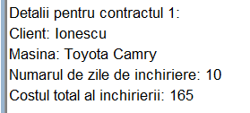

3)

BEGIN

analize_service.CALCULEAZA_COST_SERVICE(3);

END;

/



4)

BEGIN

analize_service.MARIRE_SALARIU_MECANICI_CLASA_MASINA('B');

END;



**FUNCTII:**

1)

BEGIN

DBMS_OUTPUT.PUT_LINE (analize_contracte.calculeaza_cost_total_contract(&g));

END; 

2)

DECLARE

v_result BOOLEAN;

v_id_masina MASINI.id_masina%TYPE;

v_data_incepere DATE;

v_data_incheiere DATE;

BEGIN

v_id_masina := '&id_masina';

v_data_incepere := TO_DATE('&data_incepere', 'DD-MM-YYYY');

v_data_incheiere := TO_DATE('&data_incheiere', 'DD-MM-YYYY');

v_result := analize_contracte.verifica_disponibilitate_masina(v_id_masina, v_data_incepere, v_data_incheiere);

IF v_result THEN

DBMS_OUTPUT.PUT_LINE('Masina este disponibila.');

ELSE

DBMS_OUTPUT.PUT_LINE('Masina nu este disponibila.');

END IF;

END;

/



3)

DECLARE

v_result MECANICI%ROWTYPE;

BEGIN

v_result := analize_service.mecanic_max_servicii;

DBMS_OUTPUT.PUT_LINE('Mecanicul cu cele mai multe servicii este: ' || v_result.nume || ' ' || v_result.prenume);

END;

/ 

4)

BEGIN

DBMS_OUTPUT.PUT_LINE(analize_contracte.calculeaza_durata_inchiriere(&v_id));

end;

/ 

5)

BEGIN

DBMS_OUTPUT.PUT_LINE(analize_contracte.masina_max_durata_inchiriere('&v_clasa_masina'));

END;

/ 

**TRIGGERI**

**1) Sa se realizeze un trigger pentru calculul automat al tarifelor de inchiriere la crearea contractului**

CREATE OR REPLACE TRIGGER afisare_tarif_inchiriere

AFTER INSERT ON CONTRACTE

FOR EACH ROW

DECLARE

v_taxa_zi TARIFE.taxa_zi%TYPE;

v_durata_zile NUMBER;

v_tarif_total NUMBER;

BEGIN

SELECT taxa_zi

INTO v_taxa_zi

FROM MASINI m, TARIFE t

WHERE m.clasa=t.clasa

AND id_masina = :new.id_masina;

v_durata_zile := TRUNC(:new.data_incheiere - :new.data_incepere);

v_tarif_total := v_taxa_zi * v_durata_zile;

DBMS_OUTPUT.PUT_LINE('Tariful total pentru contractul ' || :new.id_contract || ' este: ' || v_tarif_total);

END;

/

INSERT INTO CONTRACTE VALUES(11,1,'B005001',TO_DATE('01-05-2024','DD-MM-YYYY'),SYSDATE) ;

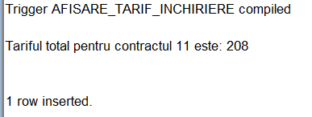

**2) Sa se realizeze un trigger care calculeaza suma cheltuita pe service dupa un update sau insert si care afiseaza cat a cheltuit mecanicul respectiv**

CREATE OR REPLACE TRIGGER calcul_suma_cheltuita_service

BEFORE INSERT OR UPDATE OF cantitate ON PIESE_SERVICE

FOR EACH ROW

DECLARE

v_pret_total NUMBER;

v_nume_mecanic VARCHAR2(50);

BEGIN

v_pret_total := :new.pret * :new.cantitate;

SELECT m.nume

INTO v_nume_mecanic

FROM MECANICI m

JOIN SERVICE s ON m.id_mecanic = s.id_mecanic

WHERE s.nr_service = :new.nr_service;

IF INSERTING THEN

DBMS_OUTPUT.PUT_LINE('Mecanicul ' || v_nume_mecanic || ' a cheltuit pe piese ' || v_pret_total || ' în service-ul ' || :new.nr_service);

ELSIF UPDATING THEN

IF :new.cantitate > :old.cantitate THEN

DBMS_OUTPUT.PUT_LINE('Mecanicul ' || v_nume_mecanic || ' a necesitat un surplus de piese si a cheltuit ' || v_pret_total || ' în service-ul ' || :new.nr_service);

ELSE

RAISE_APPLICATION_ERROR(-20100, 'Actualizarea nu este permisa intrucat noua cantitate este mai mica.');

END IF;

END IF;

END;

/

UPDATE piese_service SET cantitate = 3 where nr_service = 1 AND id_piesa = 1

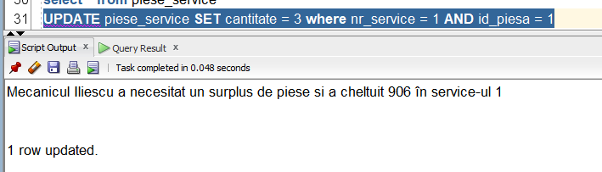

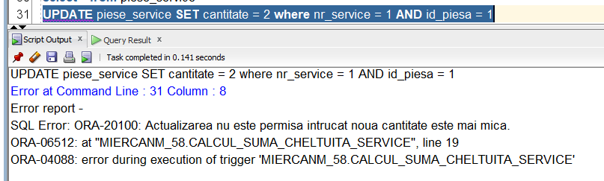

**3) Sa se realizeze un trigger care evidentiaza modificarea salariului mecanicilor**

CREATE OR REPLACE TRIGGER modificare_salariu_mecanic

BEFORE UPDATE OF salariu ON MECANICI

FOR EACH ROW

DECLARE

v_diferenta_salariu NUMBER;

BEGIN

v_diferenta_salariu := :new.salariu - :old.salariu;

IF :new.salariu > :old.salariu THEN

DBMS_OUTPUT.PUT_LINE('Mecanicului ' || :new.nume || ' ' || :new.prenume || ' a primit o marire de salariu de ' || v_diferenta_salariu || ' unitati.');

ELSE

DBMS_OUTPUT.PUT_LINE('Salariul mecanicului ' || :new.nume || ' ' || :new.prenume || ' a fost modificat de la ' || :old.salariu || ' unitati, la ' || :new.salariu || ' unitati.');

END IF;

END;

/

